
Speiseplan für allergiebelastete Kinder

45. – 48. Woche 03.11. – 28.11.2025
Tel (03 30 94) – 70 7 0 Fax (033094) – 70710
Claudia Pigorsch, Neulöwenberger Str. 36, 16 775 Löwenberger Land
45.Woche Woche | Essen 1 | Essen 2
Montag  03.11.2025 | Milchreis (mit Reismilch gekocht) dazu Apfelmus (3) |   
Dienstag  04.11.2025 | Linseneintopf mit frischen  Gartenkräutern (C)
Mittwoch  05.11.2025 | Nudelpfanne mit Kohlrabi, Möhren, Bohnen, Erbsen dazu Kräutersoße
Donnerstag  06.11.2025 | Hähnchenboulette mit Soße, Möhren  und Kartoffeln
Freitag  07.11.2025 | Fischfilet in Dillsoße mit Salzkartoffeln (H)
46. Woche | Essen 1 | Essen 2
Montag  10.11.2025 | Glutenfreie Nudeln  mit Tomatensoße
Dienstag  11.11.2025 | Reis mit Spinatsoße und  Fleischstreifen (vom Schwein) (8)
Mittwoch  12.11.2025 | Gemüse (Möhren, Zucchini, Bohnen, Kohlrabi)  mit Kräutersoße und Kartoffeln
Donnerstag  13.11.2025 | Hähnchenfilet in Tomatensoße  mit Nudeln (glutenfrei)
Freitag  14.11.2025 | Kartoffelsuppe mit Suppengrün (C)
47. Woche | Essen 1 | 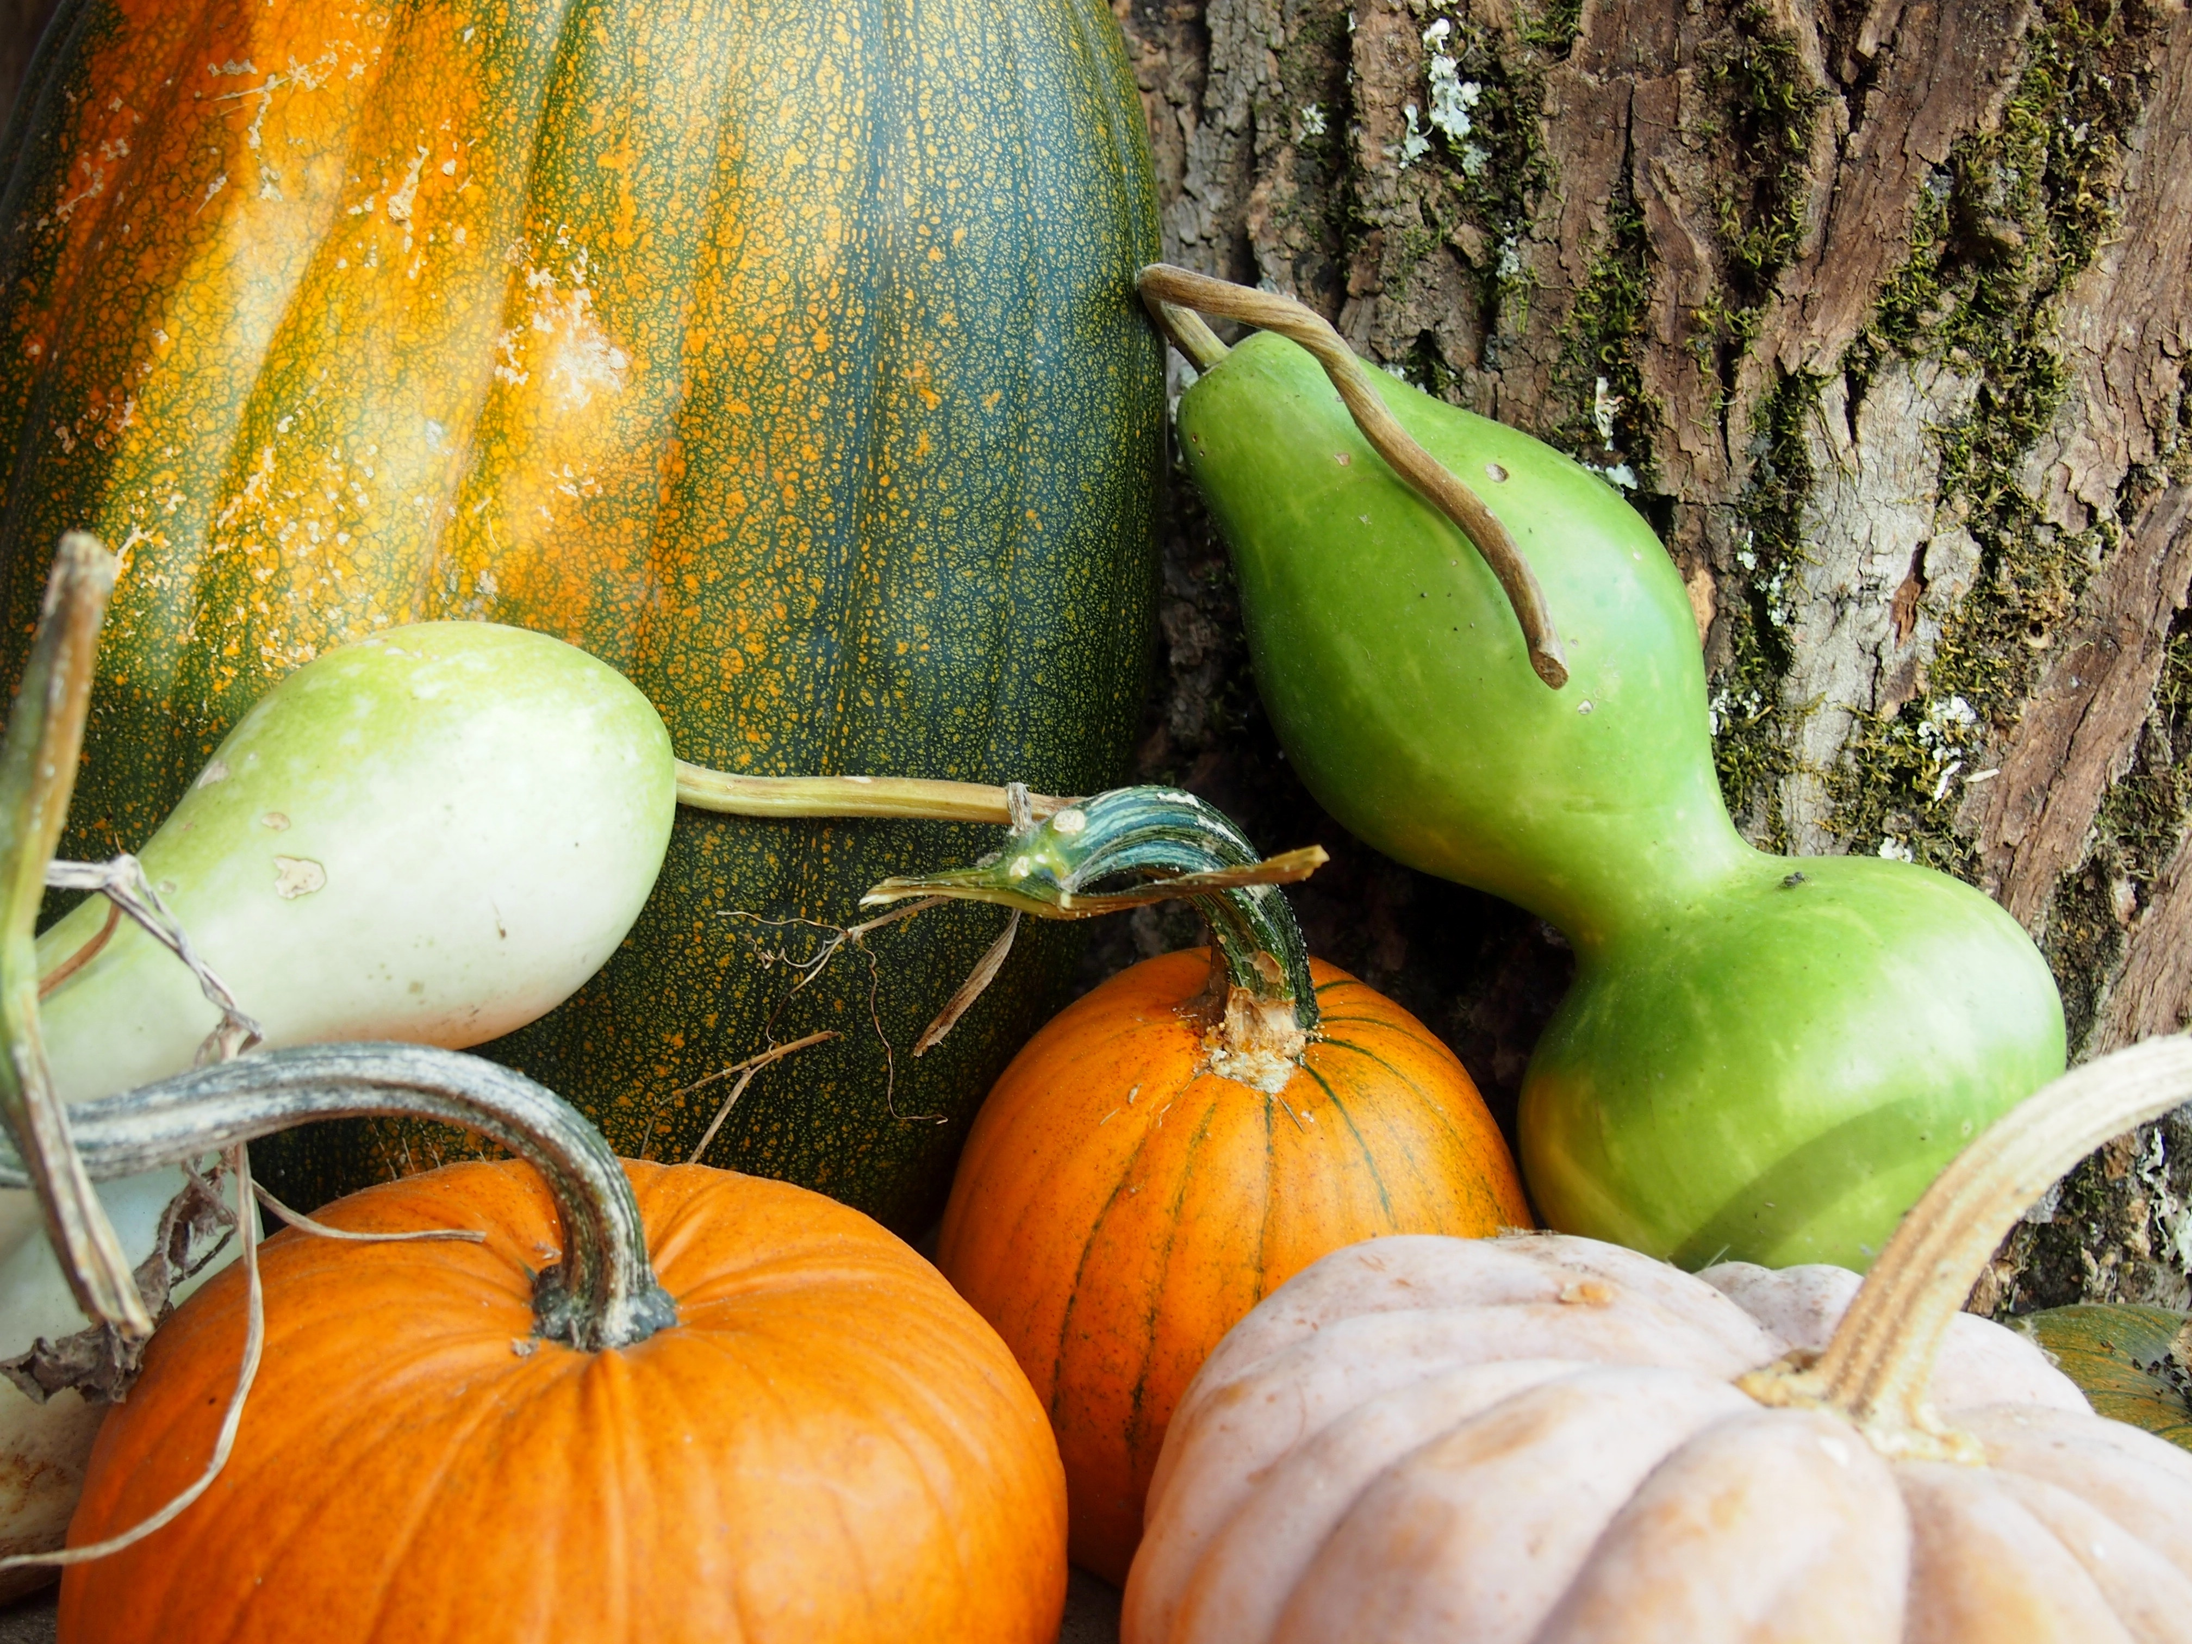  Essen 2
Montag  17.11.2025 | Weißebohneneintopf (Möhren, Kartoffeln, Porree) mit Bio-Gartenkräutern (C) | 
Dienstag  18.11.2025 | Putengulasch mit  glutenfreien Nudeln
Mittwoch  19.11.2025 | Fisch – Broccoli Pfanne mit Kräutersoße  und Salzkartoffeln
Donnerstag  20.11.2025 | Hähnchenkeule mit Blumenkohl,  Soße und Salzkartoffeln
Freitag  21.11.2025 | Grünebohneneintopf (Möhren, Kartoffeln, Sellerie)  mit Bio – Kräutern (C)
48.Woche | Essen 1 | Essen 2
Montag  24.11.2025 | Wildlachswürfel (Fisch) mit Spinat  und Salzkartoffeln (H)
Dienstag  25.11.2025 | Schweinerückensteak mit Blumenkohl  und Salzkartoffeln (8)
Mittwoch  26.11.2025 | Erbsensuppe (Möhren, Porree)  und frischen Kräutern (C,L)
Donnerstag  27.11.2025 | Hühnerfrikassee mit Kapern  und Salzkartoffeln (L)
Freitag  28.11.2025 | Nudeln (glutenfrei) mit Tomaten-Basilikumsoße

Unsere Menüs werden am Tag der Auslieferung frisch gekocht Auslieferungstag=Herstellungstag .Ausgenommen unsere Wochenend-Menüs. Zum sofortigen Verzehr bestimmt außer Sam und Son . Anlieferung Essen Sam. u.Son. am Freitag. Änderungen vorbehalten ! Zusatzstoffe: 1=Farbstoff, 2=Konservierungsmittel, 3=Antioxidationsmittel, 4=Geschmacksverstärker, 5=gewachst, 6=mit Phosphat,7=mit Süßstoff, 8=mit Schweinefleisch
Allergene: (B) Schalenfrüchte, (B1)Walnüsse, (B2)Haselnüsse, (B3)Mandeln, (B4)Cashewnüsse, (B5)Pistazien (C) Sellerie, (D) Erdnüsse, (E) Soja, (F) glutenhalt. Getreide, (F1)Weizen, (F2)Roggen, (F3)Grünkern, (F4)Gerste, (F5)Hafer, (F6)Dinkel (G) Eier, (H) Fisch, (I) Milch, (J) Senf, (K) Senfsamen, (L) Lupinen/ Lupinenerzeugnisse, (M) Krebstiere, (N) Weichtiere/ Weichtiererzeugnisse, (O) Schwefeloxid/ Sulfite

Name:_______________________ Einrichtung:________________________ Allergie:__________________

